תרגול WINDOW FUNCTIONS

**\*השתמשו בDB של ליאת**

**\*המספר בסוף כל שאלה מייצג את מספר הרשומות בטבלת התוצאה**

**\* יש לעגל מספרים עשרוניים ל2 ספרות אחרי הנקודה**

1. עבור כל עובד הציגו את הבונוס הממוצע לכל המשכורות שנמצאות בטווח של 10,000 ₪ מעל ומתחת למשכורת שלו, רק למשכורות שנמצאות באותה מחלקה של העובד. בנוסף יש להציג את שם המחלקה של העובד, שמו המלא, משכורתו, והבונוס שלו. (43)
2. עבור כל מחלקה, הציגו רק את העובדים שתוצאת ההפרש בין המשכורת הגבוהה ביותר במחלקתם למשכורתם קטנה משליש משכורתם. יש להציג את שם המחלקה והשם המלא של העובד. (26)

##### עבור כל מחלקה, הציגו את העובדים, שמשכורתם גדולה מפעמיים המשכורת הכי נמוכה במחלקה. יש להציג את שם המחלקה, שם העובד. (1)

##### השאלה הבאה היא שאלה שפתרתם בתרגול הראשון של SUBQUERY, אך הפעם אתם צריכים לפתור אותה עם פונקציות חלון. שימו לב שזו שאלת אקסטרה, אז אתם מוזמנים לפתור קודם את תרגול 2 ואז לחזור לשאלה זו.

1. הצג עבור כל משרה את ממוצע רמת ההשכלה ואת המין שמופיע יותר באותה משרה. סדר לפי ממוצע רמת ההשכלה(במקרה ומספר העובדים שווה הצג את הנשים (8)

בהצלחה!

**טבלאות הפיתרון:**

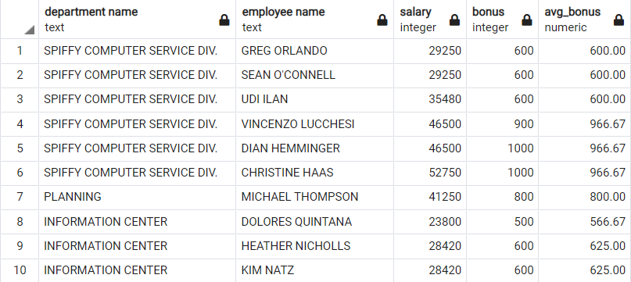**1.**

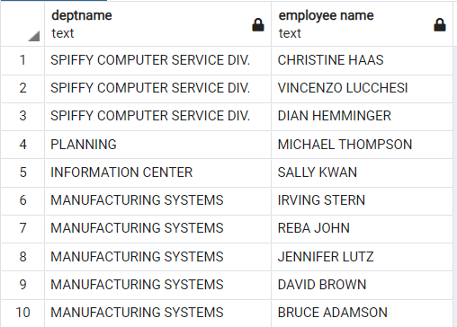**2.**

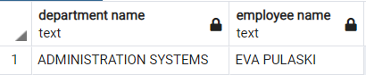**3.**

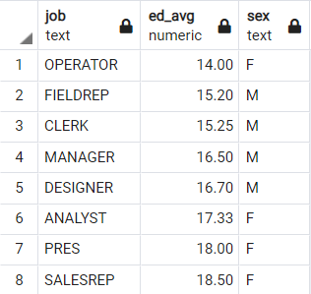**4.**